臺北市立大同高級中學105年度領先計畫
【語言與文化】社群活動紀錄表
社群名稱 | 高中部領先計畫英文科社群
社群召集人 | 陳品璇、陳培真
場次日期時間 | 105年10月03日（星期一）14時30分～15時30分
地點 | 3F簡報室
出席人數 | 應到10人，實到18人（詳見簽到表）
紀錄人 | 陳培真
活動  摘要／紀錄 | - 播放五段”Stopkidding Studio”製作支影片  - 探討外國人對於台灣英文教育以及英文測驗(指考+全民英檢)的想法  - “StopKiddingStudio” 製作人分享拍片之動機與理念  - 鼓勵教師應該維持”正面思維positive thinking”, 來讓學生在學業壓力中仍充滿信心與希望
活動照片 | 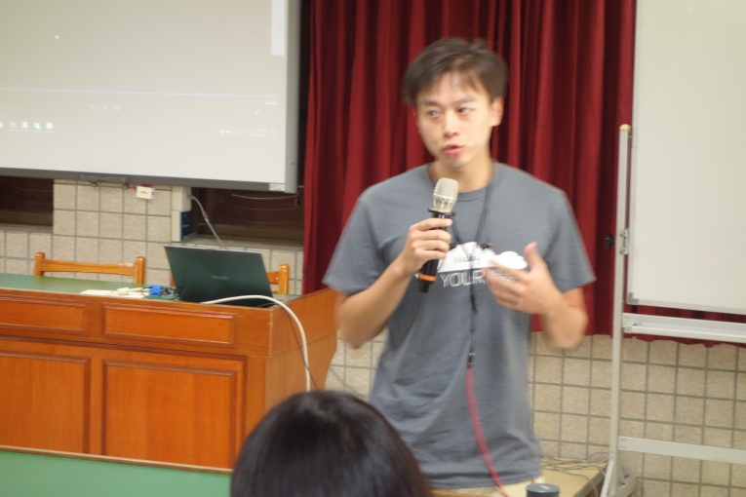 | 江綺運老師分享從國外回來拍片之理念與不為人知的辛苦
 | 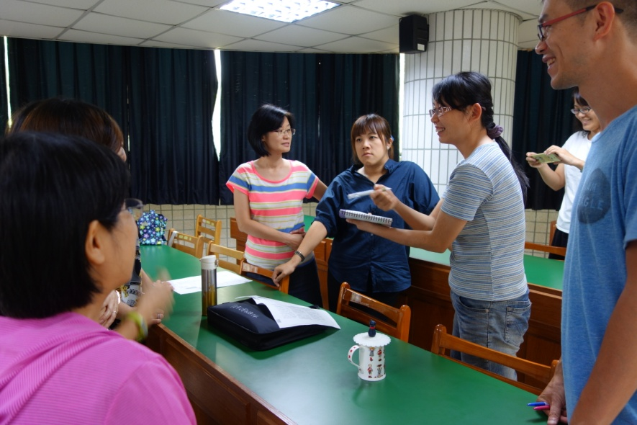 | 小組討論與  互動

